МДОУ «Детский сад № 91» город Ярославль
Краткосрочный проект
для средней группы
«9 мая – День Победы!»
Воспитатели первой квалификационной категории: Михайлова Наталья Сергеевна
Александрова Наталья Сергеевна
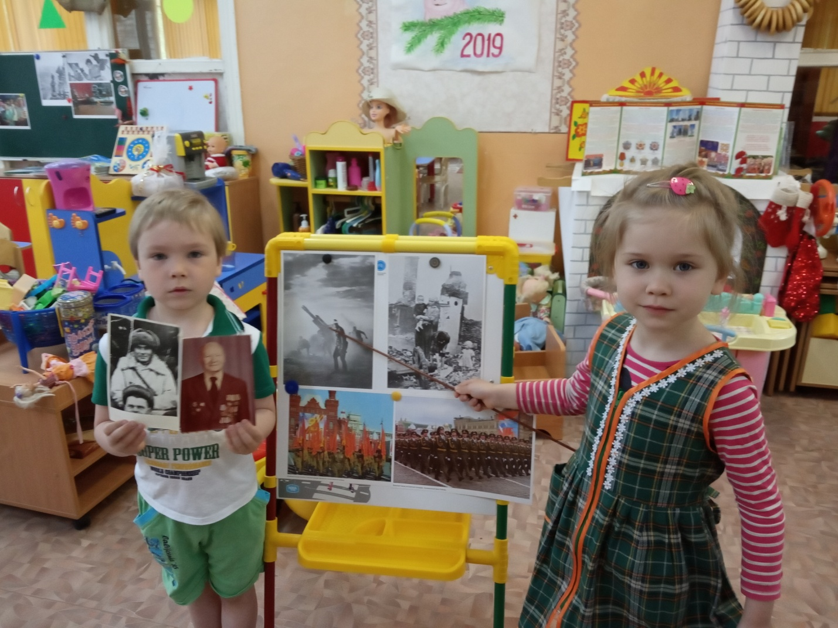
8 мая 2019 год

Проект, посвященный Дню Победы «9 мая — День Победы» Средняя группа
Тип проекта: информационно – практико – ориентированный.
Краткосрочный
Проблема (детская цель): что такое война и кого мы победили?
Цель: Дать представление детям о ВОВ
Задачи: - Расширять представление детей об армии (в годы В. О. В. воины храбро сражались и защищали нашу страну от врагов).
- Познакомить детей с героями В. О. В. Развивать любознательность, расширять кругозор детей, стремление узнать больше нового, полезного, интересного об истории родного края.
- Активизировать словарь детей пословицами и поговорками. Воспитывать чувство патриотизма, любви к своей Родине, уважения к ветеранам В. О. В., желание заботиться о них.
- Материалы к занятию: иллюстрации, картины о В. О. В., ноутбук для прослушивания песен военных лет, подборка книг на военную тематику, георгиевские ленточки.
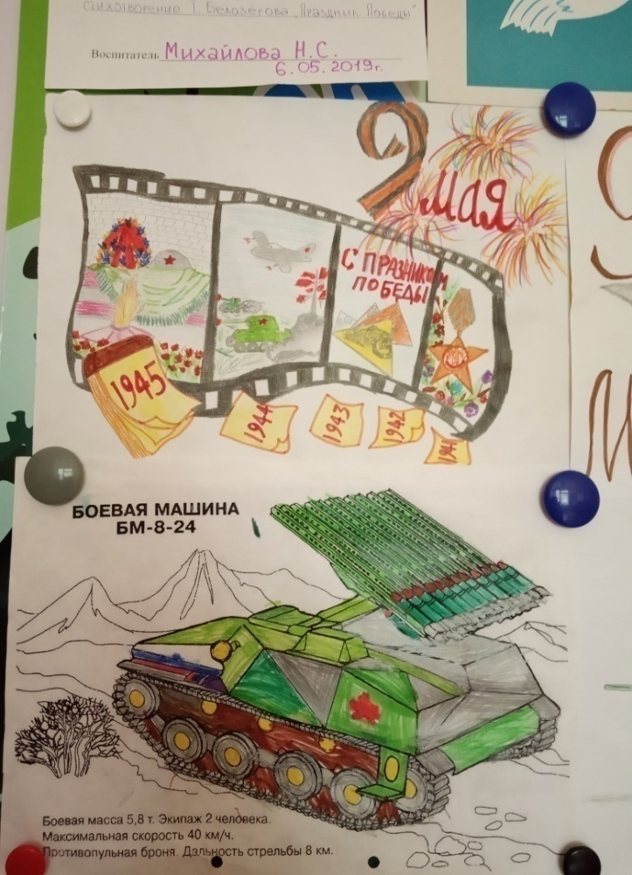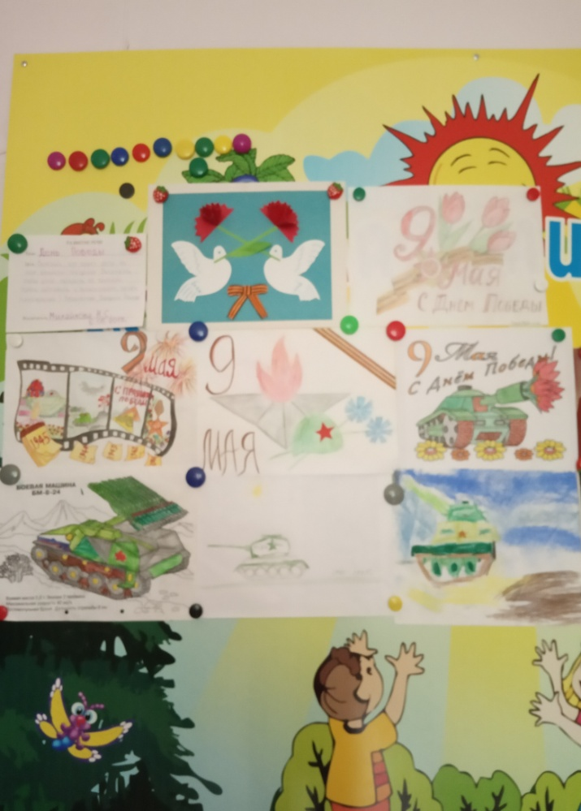

1 этап Предварительный
-оформление стенда по теме ВОВ
-домашнее задание: дети дома вместе с родителями рисуют рисунки на тему ВОВ и Дня Победы
-разучивание стихов и песен, посвящённых Победе в ВОВ
-дети приносят фотографии своих прадедов и готовят свои рассказы
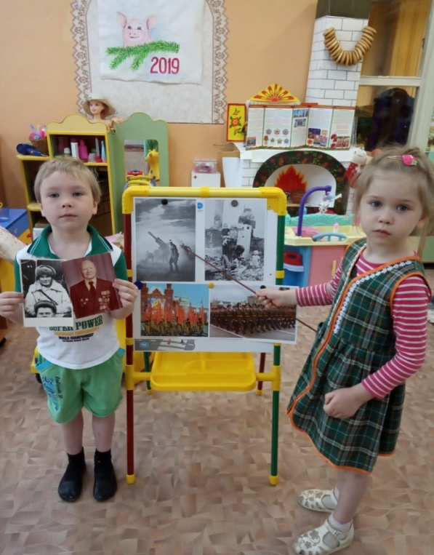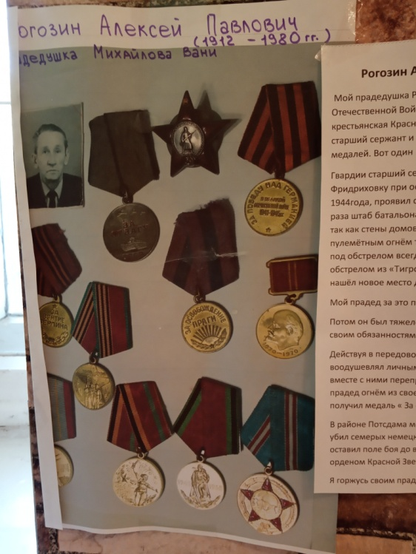

2 этап Основной
Проведение занятия на тему «День Победы»
Ход.
Звучит музыка – детская песня «Солнечный круг».
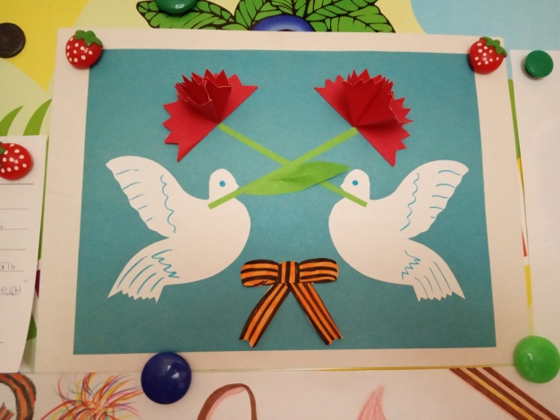
Воспитатель вместе с детьми обсуждает, о чем песня, почему мальчик написал такие слова: «пусть всегда будет солнце, пусть всегда будет небо, пусть всегда будет мама, пусть всегда буду я».
Воспитатель: Потому что в истории людей были такие страницы, когда больше всего страдали дети, теряли мам, не видели мирного неба над головой. В истории нашей Родины такие страницы были. Мы их видим на этих иллюстрациях. Спрашивает детей, кто узнал, о чем они.
Воспитатель: Сегодня мы не просто так рассматриваем эти иллюстрации. В один торжественный день наша страна отмечает очень важный и памятный праздник Кто знает, что это за праздник?
Дети: День Победы.
Воспитатель: Правильно! Это День Победы в Великой Отечественной Войне, которая длилась четыре года и закончилась победой нашего народа. Давайте еще раз вспомним, что это была за победа, над кем?
Воспитатель и дети: над фашистами.
Воспитатель: Да, это была очень страшная война. Фашисты очень хотели захватить нашу страну, поработить наш народ, но у них ничего не получилось. Целых четыре года день за днём, месяц за месяцем, год за годом сражался наш народ с фашистской армией. И, наконец, одержал победу. Потому что тот, кто борется за справедливость, защищает свою Родину, свой народ, всегда побеждает.
А кто из вас может прочитать стихи о Дне Победы?
Макар: Майский праздник – День Победы
Отмечает вся страна.
Надевают наши деды боевые ордена.
Их с утра зовёт дорога
На торжественный парад.
И задумчиво с порога
Вслед им бабушки глядят.
Катя: Что такое День Победы?
Это утренний парад:
Едут танки и ракеты,
Марширует строй солдат.
Ведагор: Что такое День Победы?
Это праздничный салют:
Фейерверк взлетает в небо,
Рассыпаясь там и тут.
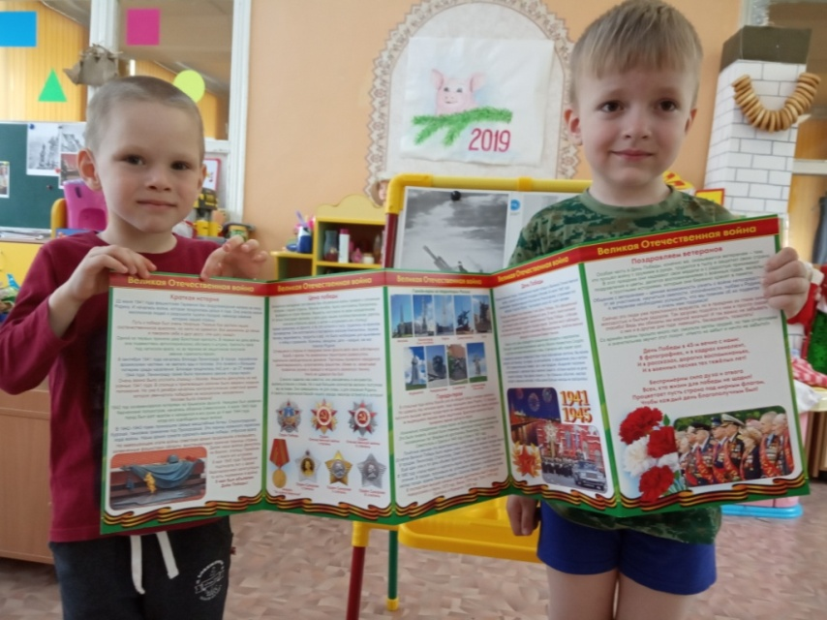

Воспитатель: Молодцы! А сейчас я вам расскажу, как начиналась война.
Звучит песня «Священная война». Прослушиваем первый куплет, дальше воспитатель рассказывает под чуть слышное продолжение песни.
Воспитатель: Рано утром 22 июня 1941 года, когда в глубокий сон погрузились города и сёла нашей Родины, с аэродромов поднялись в воздух немецкие самолёты с бомбами. Громом по всей западной границе покатились орудийные выстрелы. Воздух наполнился рокотом моторов, танков, грузовиков. Немецко-фашистская Германия без объявления войны напала на нашу страну. Фашистские самолёты бомбили города и порты, аэродромы и железнодорожные станции, бомбы сыпались на пионерские лагеря, детские сады, на больницы и жилые дома.
Все люди поднялись на защиту своей Родины. На фронт ушли не только воины нашей армии, но даже дети нередко убегали из дома, чтобы воевать с фашистами.
Сейчас мы посмотрим презентацию о ВОВ
Презентация о ВОВ
Во время войны совершено было много героических подвигов, многие воины и простые люди стали героями. Как вы думаете, что такое «подвиг»?
Дети: Это смелый, отважный, хороший поступок.
Воспитатель: А как называется человек, совершивший подвиг?
Дети: Герой.
Воспитатель: Вот и во время В. О. В. тоже было много людей, совершивших героические поступки. На войне воевали и простые солдаты, и их командиры. Зачем нужны командиры? Кто командует бойцами?
Дети: генералы, офицеры.
Воспитатель: Во главе армии всегда стоят главнокомандующие, они руководят всеми боями. Во время В. О. В. одним из самых талантливых главнокомандующих был Георгий Константинович Жуков. (показывает его портрет) Там, где он командовал фронтом, армия всегда побеждала фашистов. Г. К. Жуков заслужил много боевых наград и медалей, был удостоен почётных званий. В Москве в честь этого героя названа улица: проспект Маршала Жукова. А на Красной площади ему установлен памятник.
Ребята, а каким должен быть герой?
Дети: Сильным, смелым, выносливым, отважным и пр.
Воспитатель: Правильно! А чтобы стать сильными, нужно дружить с физкультурой.
Физкультминутка «Самолёт»:
Руки ставим мы вразлёт: (Руки в стороны.)
Появился самолёт. ("Полетели" как самолёты.)
Мах крылом туда-сюда, (Наклоны влево-вправо.)
Делай "раз", делай "два". (Повороты влево-вправо.)
Раз и два, раз и два! (Хлопаем в ладоши.)
Руки в стороны держите (Руки в стороны.)
Друг на друга посмотрите. (Повороты влево-вправо.)
Раз и два, раз и два! (Прыжки на месте.)
Опустили руки вниз, (Опустили руки.)
И на место ты садись! (Сели на места.).
А сейчас мы с вами поиграем
Игра – эстафета «Донесение»
Воспитатель: Ребята, чтобы люди не забывали о своих героях, по всей стране им воздвигают памятники. Есть они и в нашем городе. Сколько их у нас в городе?
Дети: Два.
Воспитатель: Верно. Воспитатель выставляет иллюстрацию с изображением Вечного огня.
Воспитатель: Как Вы думаете, что это за памятник? Как он называется?
Дети: Вечный огонь
Воспитатель: Вечный огонь символизирует вечную память о подвигах наших отважных солдат.
Воспитатель читает стихотворение.
Воспитатель: «Никто не забыт и ничто не забыто» -
Горящая надпись на глыбе гранита.
Поблекшими листьями ветер играет
И снегом холодным венки засыпает.
Но, словно огонь, у подножья – гвоздика.
Никто не забыт и ничто не забыто.
Воспитатель: В народе сложились образные выражения о Родине, о её защитниках.
Например, «Для Родины своей ни сил, ни жизни не жалей».
«Враг хотел пировать, а пришлось воевать».
«За правое дело стой смело».
Воспитатель: А какие пословицы вы знаете?
Дети: Родина-мать – умей её защищать.
Кто к нам с мечом придёт – от меча и погибнет.
Родину любимую защищай, как мать родимую.
Игра «Разведчики»
Воспитатель: Тяжело было во время войны всему нашему народу: и тем, кто воевал на фронте, и тем, кто остался в тылу и делал все, что нужно для победы (растил хлеб, делал снаряды, танки, самолеты, спасал и лечил наших раненых бойцов, тех, кто остался в немецкой оккупации, помогал партизанам или сам с ними вместе воевал).
Сейчас ещё живы те, кто много лет назад защитил нашу Родину от врага. Но они уже очень старенькие, многие из них больные, инвалиды. Им трудно даже ходить.
Их называют ветеранами. В День Победы они надевают все свои военные награды, собираются вместе, чтобы вспомнить военные годы.
Несколько лет назад появилась очень хорошая традиция. В День Победы люди прикалывают на лацкан одежды георгиевскую ленточку в знак памяти о боевых заслугах нашего народа.
Ребята, а какие цвета на георгиевской ленточке? Ответы детей.
Воспитатель: Что они означают?
Воспитатель: Чёрный цвет означает дым, а оранжевый – огонь. И сегодня мы прикололи вам на одежду георгиевские ленточки, чтобы и впредь вы гордились и помнили о боевых подвигах ваших дедов и прадедов.
Белла: Мир и дружба всем нужны,
Мир важней всего на свете,
На земле, где нет войны,
Ночью спят спокойно дети.
Костя: Там, где пушки не гремят,
В небе солнце ярко светит.
Нужен мир для всех ребят.
Нужен мир на всей планете!
Минута молчания
Воспитатель: Ребята! Через пару дней будет великий праздник – День Победы! Кто-то проведёт его в кругу семьи, вспоминая своих родных и близких, которым довелось встретиться с Войной. Многие из вас вместе с родителями пойдут на парад. Если вы 9 мая увидите человека с орденами, то подойдите и поздравьте его с праздником, скажите ему «Спасибо!» за то, что он защитил нашу страну, нашу Родину от врагов. Ветеранам будет приятно, что мы все помним о той трудной замечательной победе.
3 этап Заключительный
Воспитатель: И напоследок я хочу, чтобы вы прослушали песню «День Победы».
Звучит песня «День Победы».
Организация предметно – развивающей среды на тему «День Победы»:
- фотографии героев ВОВ
- оформление стенда с фотографиями прадедов детей
- художественная и историческая литература по теме.
- беседа с детьми после праздника о Параде Победы.

